Бабочка - весенняя игрушка и украшение
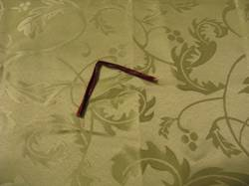
Итак, для сотворения бабочки нам понадобятся пёстрые лоскутки: для тельца - полоска 15-16х2-3 см , чем уже полоска , тем изящнее получится бабочка. Но и складывать узкую полоску вчетверо гораздо труднее. Для крылышек- 2 квадрата 7х7 или 8х8 см из послушной ткани ( лучше тонкий хлопок), нитки ирис. По желанию – для усиков можно использовать проволоку для бисероплетения и бусинки. Можно усики делать из ниток.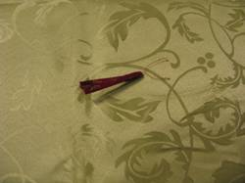
1. Узкую полоску складываем вчетверо: сначала вдоль пополам, намечаем сгиб, разворачиваем, затем длинные стороны полоски загибаем так, чтобы край совпадал с линией сгиба, снова сгибаем, на этот раз спрятав вовнутрь края сторон. Получаем заготовку тельца.
2. Получившуюся узенькую деталь сгибаем пополам поперёк. На месте сгиба закрепляем двумя узелками нитку либо вставляем проволоку с бусинками и пару раз перекручиваем её.
3. С помощью узелков оформляем круглую головку. Нитку не отрезаем, будем работать её до конца.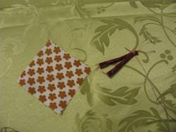
4. Делаем верхние крылышки. Берём один квадратик, сгибаем его по диагонали, затем складываем гармошкой.
5. Раздвигаем переднюю и заднюю половинки тельца, вставляем крылышки сгибом вверх, закрепляем их, как бы рисуя ниткой цифру 8: спереди от шейки к поясу наискосок, сзади – прямо по поясу, спереди – от пояса к шейке наискосок (получается крестик), сзади – по шейке прямо, возвращаем нитку к поясу спереди наискосок ( по крестику), закрепляем двумя петельками на поясе.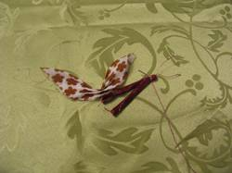
6. Аналогично делаем нижние крылышки, но вставляем их сгибом вниз. Прикручиваем их, расправляем так, чтобы контур бабочки напоминал букву Ж. Отрезаем нитку.
А что получится, если нижние крылышки вставить точно так же, как и верхние, сгибом вверх? Да ещё потянуть их не вверх и не вниз, а в стороны? Дети с удовольствием экспериментируют и делают открытие: внесёшь небольшие изменения – и получится не бабочка, а … стрекоза. Попробуйте!
Где используем стрекоз и бабочек? Насаживаем на деревянную шпажку, а шпажку - в цветочный горшок. Иногда бабочка или стрекоза заменяют собой брошь. Но чаще всего дети просто оставляют длинную нитку и бегают, раскручивая её или размахивая ею. Бабочка у детей не украшение цветка или блузки, она живая, с ней играют. А что будете делать со своей бабочкой вы?
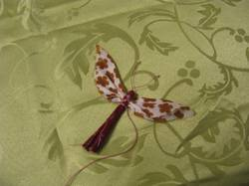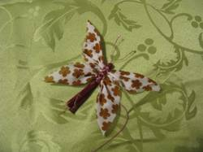
Закрепляем нижние крылышки. Бабочка готова.

